《Java面向对象程序设计》



学院： 信息工程学院
班级： 101082102
学号： 1212053
姓名： 高帆
成绩：

总体设计

功能描述
1.定义并测试一个代表员工的Employee类。员工属性包括“编号”、“姓名”、“基本薪水”、“薪水增长额”；还包括 “计算增长后的工资总额”。
2.编写并测试一个代表地址的Address类，地址信息由：国家，省份，城市，街道，邮编组成，并可以返回完整的地址信息。

1.2 类的设计与实现
1）定义Employee类，根据要求，定义以下成员变量：
name（姓名）
number（编号）
salary（薪水）
salaryGrow（薪水增长额）
salarySum（工资总额）

根据成员变量，定义无参构造方法和有参构造方法
public employee()
public employee(String name, String number, double salary)

成员变量的成员方法：
getName()
setName()
getNumber()
setNumber()
getSalary()
setSalary()

根据题目要求，还需要定义两个成员方法计算薪水增长额和薪水总和：
getSalaryGrow()
getSalarySum()

最后定义一个成员方法输出员工信息：
printSalary()

2）定义Address类，根据要求，定义以下成员变量：
Country（国家）
Province（省份）
City（城市）
Street（街道）
Code（邮政编码）

根据成员变量，定义无参构造方法和有参构造方法
public Address()
public Address(String Country, String Province, String City, String Street, String Code)

成员变量的成员方法：
getCountry()
setCountry()
getProvince()
setProvince()
getCity()
setCity()
getStreet()
setStreet()
getCode()
setStreet()

最后定义一个成员方法输出地址信息：
show()

编码实现
1.定义并测试一个代表员工的Employee类。员工属性包括“编号”、“姓名”、“基本薪水”、“薪水增长额”；还包括 “计算增长后的工资总额”。
Employee类
- package week6.employee;
- public class employee {
- private String name;
- private String number;
- private double salary;
- private double salaryGrow,salarySum;

- public employee() {
- }
- public employee(String name, String number, double salary) {
- this.name = name;
- this.number = number;
- this.salary = salary;
- }
- public String getNumber() {
- return number;
- }
- public void setNumber(String number) {
- this.number = number;
- }
- public String getName() {
- return name;
- }
- public void setName(String name) {
- this.name = name;
- }
- public double getSalary() {
- return salary;
- }
- public void setSalary(double salary) {
- this.salary = salary;
- }
- public void getSalaryGrow() {
- salaryGrow = salary*0.15; //薪水增长额
- }
- public void getSalarySum() {
- salarySum = salary+salaryGrow;
- }
- public void printsalary(){
- System.out.println("编号："+number+" 姓名："+name+" 基本薪水："+salary+" 薪水增长额："+salaryGrow+" 工资总额："+salarySum);
- }
- }
测试类
- package week6.employee;
- import java.util.Scanner;
- public class Test {
- public static void main(String[] args) {
- int salaryGrow,salarySum;
- Scanner sc=new Scanner(System.in);
- System.out.print("请输入员工编号：");
- String number=sc.next();
- System.out.print("请输入员工姓名：");
- String name=sc.next();
- System.out.print("请输入基本薪资：");
- int salary=sc.nextInt();
- employee e=new employee(name,number,salary);
- e.getSalaryGrow();
- e.getSalarySum();
- e.printsalary();
- }
- }

2.编写并测试一个代表地址的Address类，地址信息由：国家，省份，城市，街道，邮编组成，并可以返回完整的地址信息。
Address类
- package week6.Address;
- public class Address {
- private String Country;
- private String Province;
- private String City;
- private String Street;
- private String Code;
- public Address() {
- }
- public Address(String Country, String Province, String City, String Street, String Code) {
- this.Country = Country;
- this.Province = Province;
- this.City = City;
- this.Street = Street;
- this.Code = Code;
- }
- public String getCountry() {
- return Country;
- }
- public void setCountry(String Country) {
- this.Country = Country;
- }
- public String getProvince() {
- return Province;
- }
- public void setProvince(String Province) {
- this.Province = Province;
- }

- public String getCity() {
- return City;
- }

- public void setCity(String City) {
- this.City = City;
- }
- public String getStreet() {
- return Street;
- }

- public void setStreet(String Street) {
- this.Street = Street;
- }
- public String getCode() {
- return Code;
- }
- public void setCode(String Code) {
- this.Code = Code;
- }
- public void show(){
- System.out.println("地址信息为："+Country+Province+City+Street+" "+"邮政编号："+Code);
- }
- }
测试类
- package week6.Address;
- import java.util.Scanner;
- public class Test {
- public static void main(String[] args) {
- Scanner sc=new Scanner(System.in);
- System.out.print("请输入国家：");
- String Country=sc.next();
- System.out.print("请输入所在省份：");
- String Province=sc.next();
- System.out.print("请输入所在城市：");
- String City=sc.next();
- System.out.print("请输入所在街道：");
- String Street=sc.next();
- System.out.print("请输入所在地邮政编码：");
- String Code=sc.next();
- Address ad=new Address(Country,Province,City,Street,Code);
- ad.show();
- }
- }

测试
1.定义并测试一个代表员工的Employee类。员工属性包括“编号”、“姓名”、“基本薪水”、“薪水增长额”；还包括 “计算增长后的工资总额”。
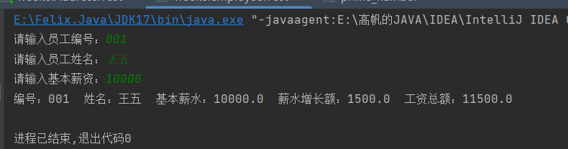
2.编写并测试一个代表地址的Address类，地址信息由：国家，省份，城市，街道，邮编组成，并可以返回完整的地址信息。
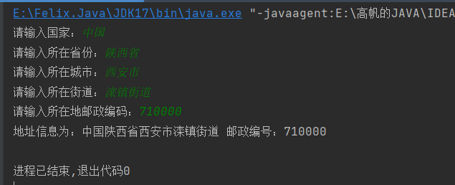

总结
一个java文件中可以定义多个class类，且只能一个类是public修饰，而且public修饰的类名必须成为代码文件名。实际开发中建议还是一个文件定义一个class类
成员变量的完整定义格式是: 修饰符 数据类型 变量名称= 初始化值;一般无需指定初始化值，存在默认值。

